ЛГУ-24 |  | Контейнерная площадка (4 контейнера)
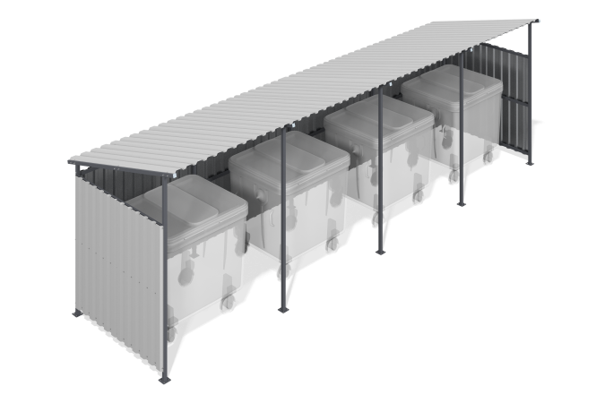

Размеры, мм: | 1960x6900x2200 | Вес, кг: | 320.687
Характеристики материалов
Материалы: металл.
Комплектация: каркас – 1 шт., боковые панели – 4 шт., крыша – 1 шт., комплект крепежа – 1 шт.
Контейнерная площадка представляет собой четырехсекционное сооружение для размещения контейнеров, защищающее их от дождя и других погодных условий. Каркас выполнен из сборной конструкции сварных стенок и перемычек из профильных труб 40х40 мм (толщина стенки 2 мм) и 40х20 мм (толщина стенки 2 мм), дополнен фланцами и пластиковыми элементами. Все металлические детали обработаны дробеструйной обработкой, очищены, обезжирены и покрыты порошковой краской.

